Thực hiện Kế hoạch số 22 ngày 26/7/2023 về việc tập huấn hè năm học 2022-2023 của trường mầm non Gia Quất.

Ngày 09/8/2023, BGH Trường mầm non Gia Quất chức buổi Tập huấn thứ 2 trong chuỗi ngày tập huấn hè năm học 2022-2023: “ Truyền đạt nội dung đã được Phòng Giáo Dục kết hợp với Trung tâm Anh ngữ Enspire tổ chức: “Kể chuyện sáng tạo”, “ Câu chuyện những chiếc túi”, “ Câu chuyện trực thăng”
Buổi chia sẻ đầy thú vị được diễn ra với hai hoạt động chính là “Những câu chuyện trong túi” và “Câu chuyện trực thăng” do đ/c Dương Thị Minh Ngọc- PHT phụ trách Chuyên môn của nhà trường truyền đạt đã mang đến những kiến thức và kinh nghiệm bổ ích, giúp giáo viên sáng tạo và rút ngắn thời gian chuẩn bị đồ dùng cũng như nâng cao kỹ năng kể chuyện của bản thân. Qua đó, tạo nên những giờ học vui nhộn và ý nghĩa cho trẻ mầm non.
Dưới đây là một số hình ảnh của buổi tập huấn:
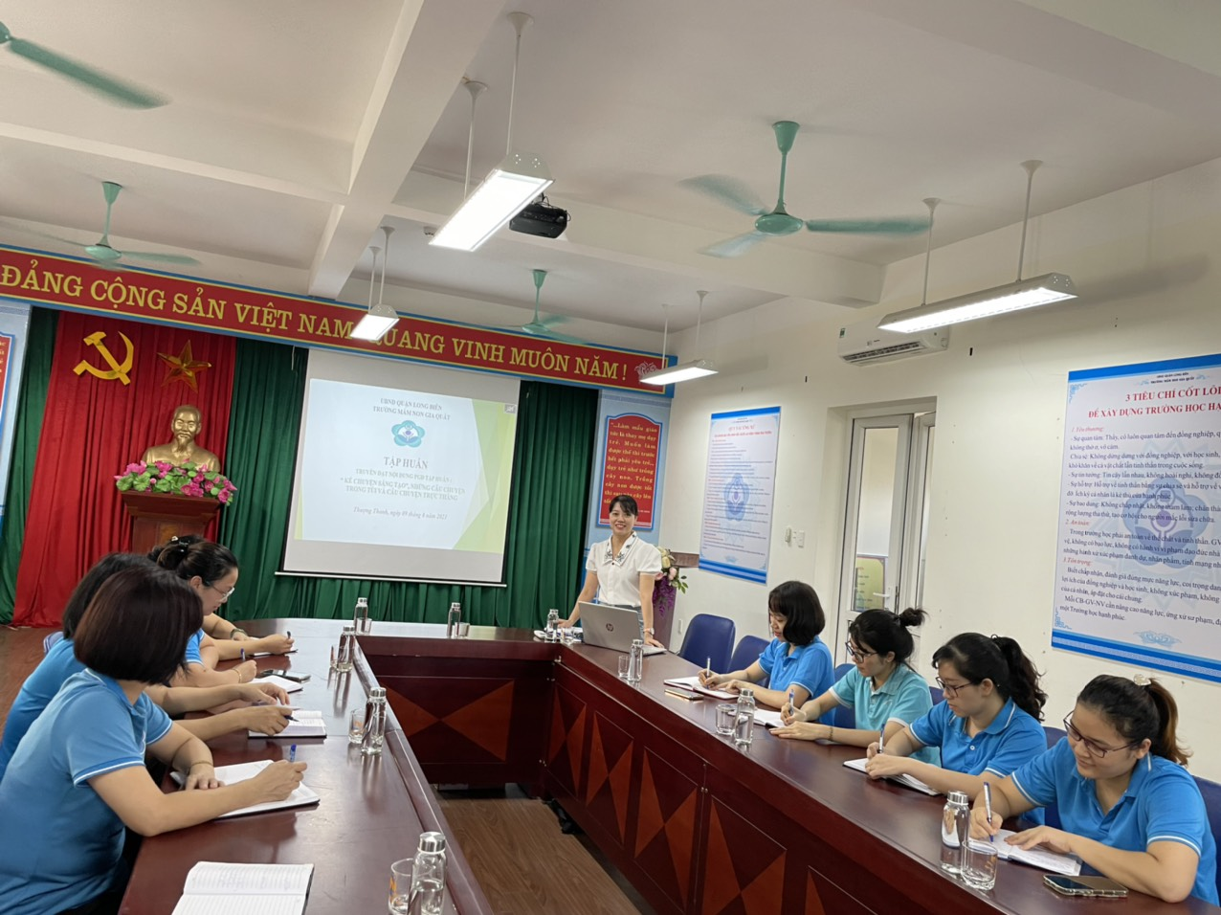
Đ/c Dương thị Minh Ngọc- PHT Chuyên môn triển khai nội dung tập huấn

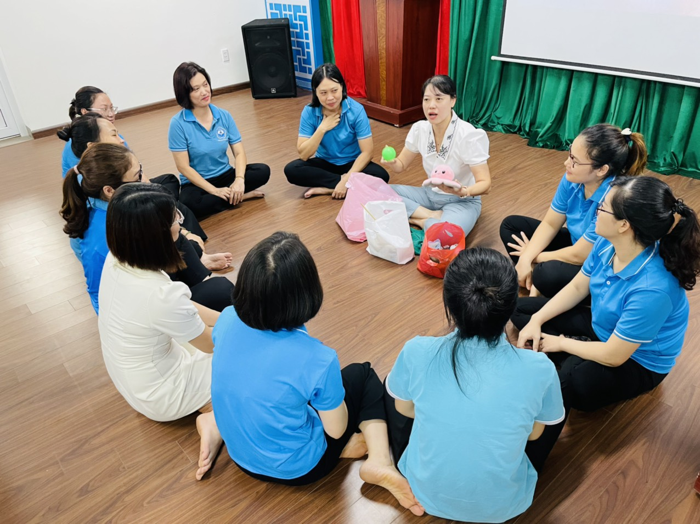
Giáo viên thực hành: “ câu chuyện của những chiếc túi”
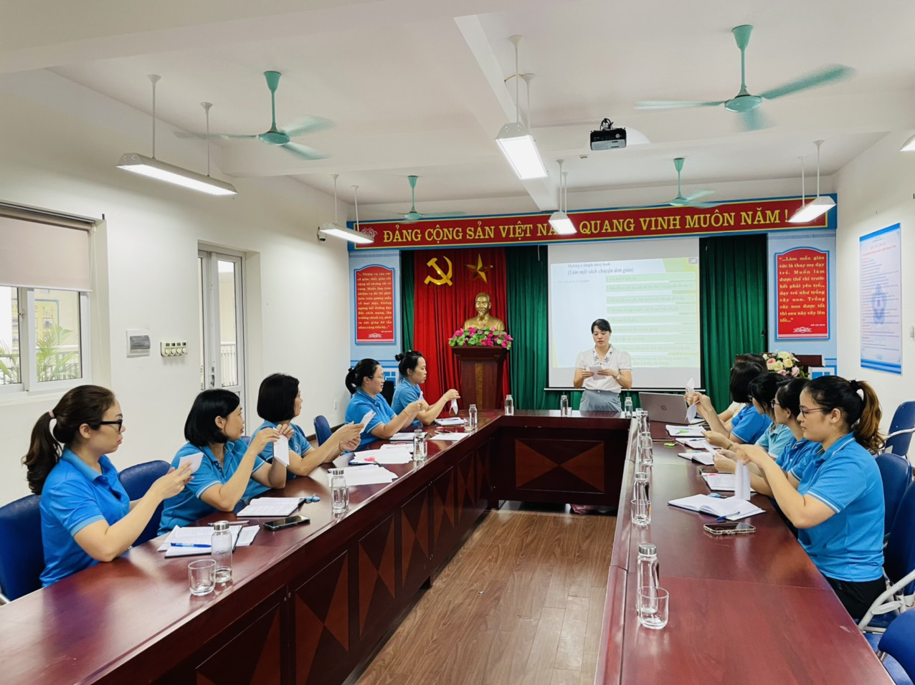
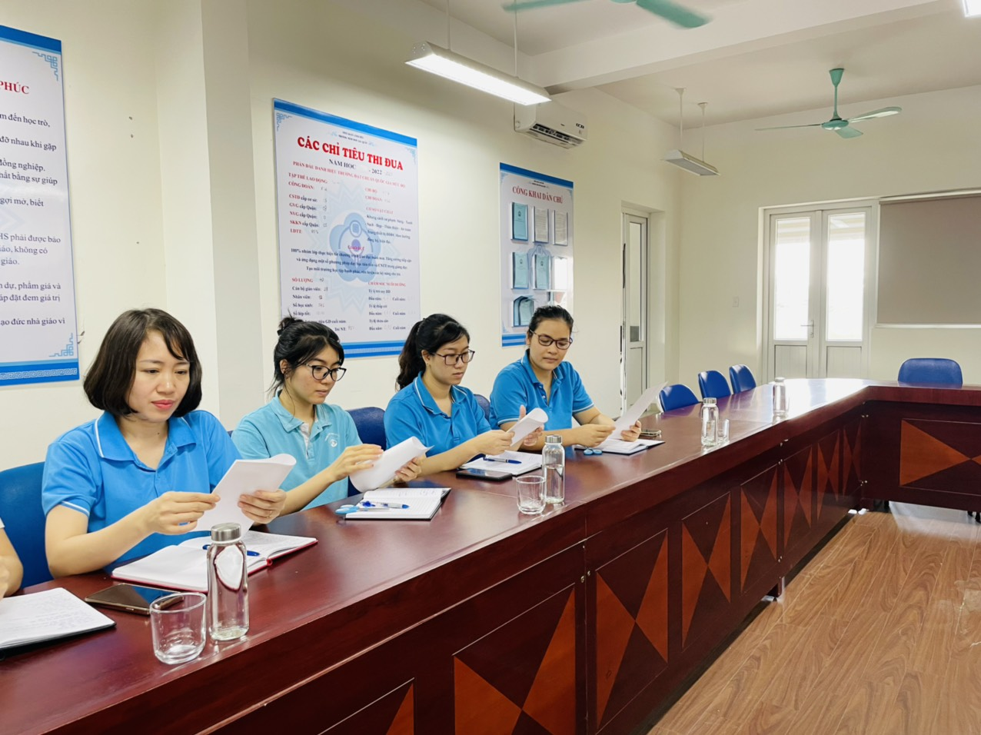Đ/c Ngọc Hướng dẫn GV làm “ câu chuyện trực thăng”
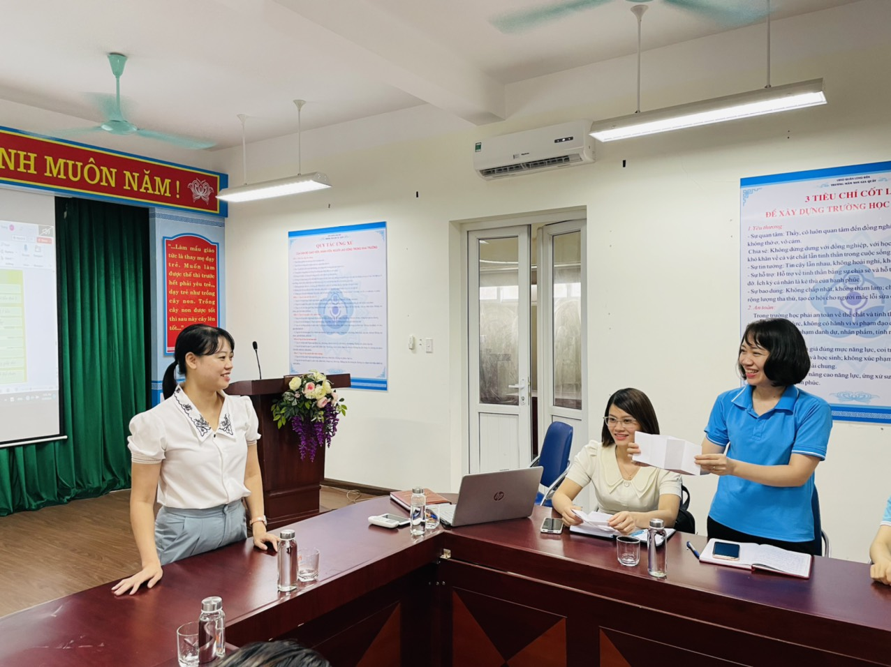
Đ/c Ngọc giải đáp thắc mắc của giáo viên vè “ câu chuyện trực thăng”

